Glace à la verveine sur
compotée de griottes

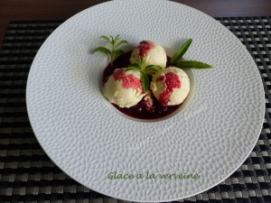 Pour ¾ de litre de Glace à la verveine
Glace à la verveine :
- 20 g de feuilles de verveine fraîches (1)
- 300 g de lait entier ou ½ écrémé
- 200 g de crème liquide
- 3 jaunes d'œufs
- 75 g de sucre
Compotée de cerises :
- 400 g de griottes (2)
- 150 g de sucre vanillé
La veille :
La glace à la verveine :
Laver et sécher les feuilles de verveine.
Faire chauffer le lait et la crème jusqu'à ébullition.
Retirer du feu et ajouter les feuilles de verveine.
Couvrir et laisser infuser 30 minutes.
Fouetter les jaunes d'œufs et le sucre dans un saladier jusqu'à ce que le mélange mousse et blanchisse.
Verser sur le mélange, le lait à la verveine en le filtrant pour retirer toutes les feuilles.
Bien mélanger et reverser dans la casserole.
Faire chauffer en remuant sans arrêt, jusqu'à ce que la crème nappe la cuillère.
Débarrasser dans un saladier et laisser refroidir en remuant de temps en temps.
Couvrir et mettre au froid jusqu'au lendemain.
La compotée de cerises :
Mettre dans une casserole les cerises (encore gelées pour moi) et le sucre.
Porter à ébullition et laisser compoter jusqu'à ce sue le jus devienne légèrement sirupeux.
Débarrasser dans un saladier.
Couvrir et laisser refroidir.
Le jour du dessert :
Mettre la préparation à la verveine dans la turbine (ou la sorbetière) et laisser "tourner" jusqu'à ce que la Glace à la verveine soit à bonne consistance.
Verser dans un bac et mettre au congélateur.
Au moment du repas, mettre dans le fond de la coupelle un lit de compotée de griottes.
Disposer la glace sur le dessus la glace, arrosée de quelques gouttes de sirop.
Déguster immédiatement.

